

ZÁPIS Z JEDNÁNÍ

Výboru pro územní rozvoj a plánování

ZMČ Praha 18

15. června 2022
(výpis usnesení – č. 01/VÚRP06/22)

___________________________________________________________________________

Vzhledem k tomu, že se sešli pouze čtyři členové VÚRP nebyl výbor usnášeníshopný, tedy nebyl schopen přijímat usnesení.

Jednání výboru je tak zrušeno, resp. k jednotlivým bodům jednání nebudou přijata žádná usnesení. Členům VÚRP bude materiál, vzhledem ke stanoveným lhůtám připomínkování metropolitního plánu, zaslán k hlasování v souladu s čl. IV. odst. 4) jednacího řádu výborů ZMČ Praha 18, schváleného usnesením č. 083/Z5/14, který stanoví, že Jednání výboru se může uskutečnit i výjimečně ve lhůtě kratší než 7 dní, a to zejména z důvodu operativnosti a rychlosti projednání stanovisek. V takovém případě se připouští i procedura hlasování per rollam. Výsledky takového hlasování jsou uvedeny a potvrzeny na následujícím jednání příslušného výboru.

Hlasování Per rollam bylo ukončeno dne 21.06.2022

1.1 Zásadní připomínka ke grafické části (výkresům) - Prvek 610/-/156 Komunikace podél Čakovického nádraží
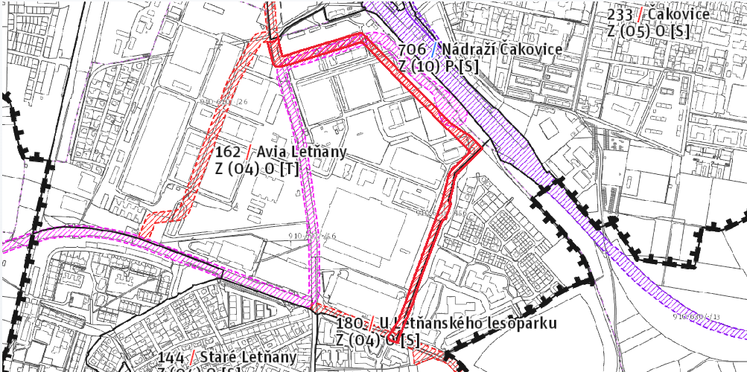

Připomínkované prvky: Prvek 610/-/156 Komunikace podél Čakovického nádraží

Text vyjádření
Nesouhlasíme s umístěním VPS 910-610/-/156, která je vedena po východní straně areálu AVIA.
Zdůvodnění
Stávající výjezd z areálu GreenPark spolu s výjezdem z komunikace Miroslava Hajna vytváří průsečnou křižovatku. Navrhovaná komunikace v místě napojení na ulici Veselská je dalším výjezdem do této křižovatky a bude vytvářet velice kolizní bod, navíc v jeho těsné blízkosti je stávající stezka pro pěší a cyklisty.
Přílohy
priloha k pripomince_Lokalita_180.docx (2.1MB)
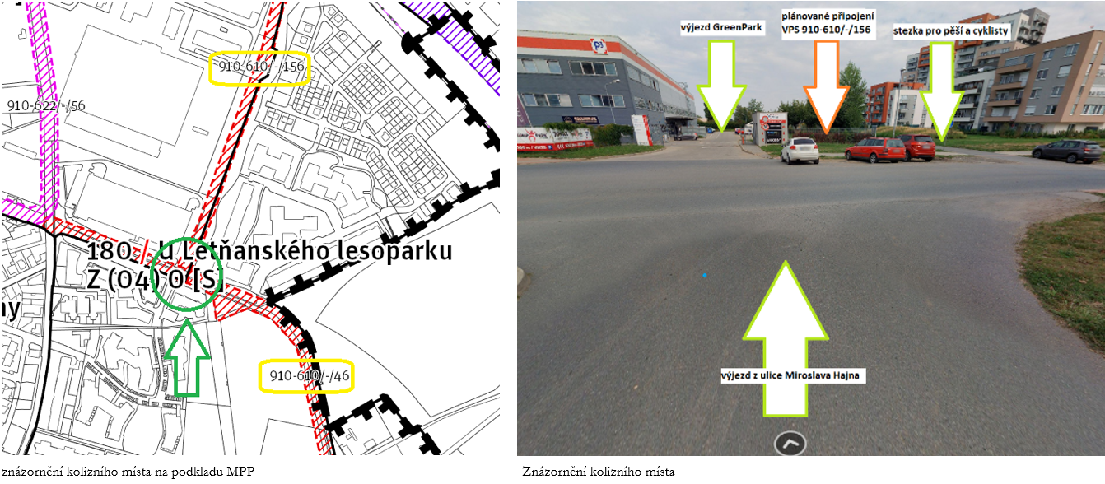
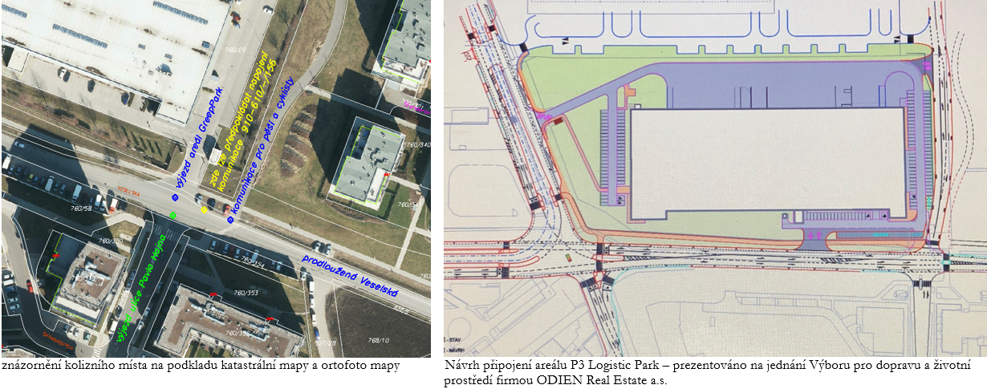
Napojení VPS 910-610/-/156 dle tohoto návrhu je rovněž nevhodné. V místě by byly blízko za sebou (v úseku 200 m) tři výjezdy na ulici Veselská, a to z ulice Kadečkové, z nově navrhované komunikace (VPS 910-610/-/156) a výjezd z areálu P3 Park (připomínka odboru dopravy ÚMČ Praha 18).

Na jednání VÚRP dne 31.05.2022 bylo u této připomínky stanoveno, že bude projednána po předložení stanoviska Výboru pro dopravu a životní prostředí.
Výbor pro dopravu a životní prostředí přijal k tomuto bodu usnesení č. 02/VDŽP/06/22 v následujícím znění:
VDŽP doporučuje ZMČ Praha 18 podat nesouhlas s umístěním VPS 910-610/-/156, která je vedena po východní straně areálu AVIA. (Hlasování: pro 6 proti 0 zdržel se 1

1.1 Zásadní připomínka ke grafické části (výkresům) - Prvek 610/-/156 Komunikace podél Čakovického nádraží |  |  |  |  |  |  |  |  |  | Hlasů celkem
jméno | Bušek | Mašek | Deutsch | Staněk | Türkott | Tomaševič | Hanus | Mourek | Tikal
souhlasím | x | x |  | x | x | x | x |  |  | 6
nesouhlasím |  |  | x |  |  |  |  | x |  | 2
zdržuji se
Usnesení 01/VÚRP06/22:
Projednání návrhu Územního plánu hl. m. Prahy (Metropolitního plánu) – stanoviska, připomínky, námitky - Prvek 610/-/156 Komunikace podél Čakovického nádraží
- Výbor pro územní rozvoj a plánování doporučuje ZMČ Praha 18 podat tuto připomínku jako zásadní.
- Výbor pro územní rozvoj a plánování ukládá předsedovi VÚRP předložit toto stanovisko MČ Praha 18.
Hlasování: pro 6 proti 2 zdržel se 0
Usnesení bylo přijato.

